Informatika- izb

30.3.2020.(ponedjeljak) i 1.4.2020.(srijeda)

Nastavna cjelina: MS Word 2007

Nastavna jedinica: Izrada sadržaja u dokumentu

Vrsta sata: Novo gradivo

Kako napraviti sadržaj (ili popis naslova i podnaslova) u dokumentu. Ako radimo seminarski ili maturski rad potrebno nam je nakon izrade dokumenta na nekoj stranici (obično druga ili na kraju rada) kreirati sadržaj u kojem će biti popis svih naslova, podnaslova ili poglavlja dokumenta.

Ponoviti ćemo rad u wordu, izraditi dokument od tri do pet stranica.

Na drugoj stranici ćemo ostaviti praznu stranicu za sadržaj (prijelom radimo preko umetni🡪prijelom stranice).

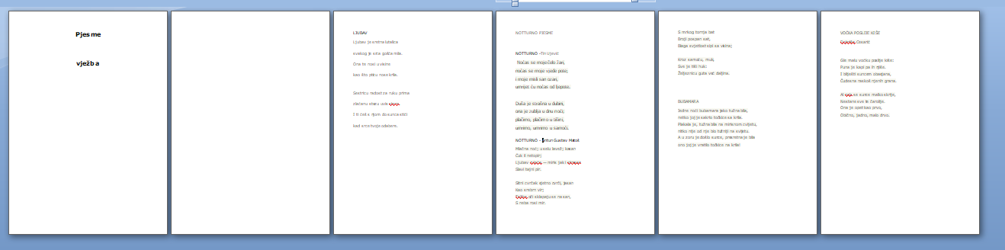

Umetnemo brojeve u stranice(preko umetni🡪broj stranice🡪 biramo izgled broja (u vrhu str.ili u dnu str., na sredini, ulijevo ili udesno broj, izgled broja…) ukoliko želimo da ne bude na prvoj (naslovnoj stranici) broj biramo različita prva stranica.

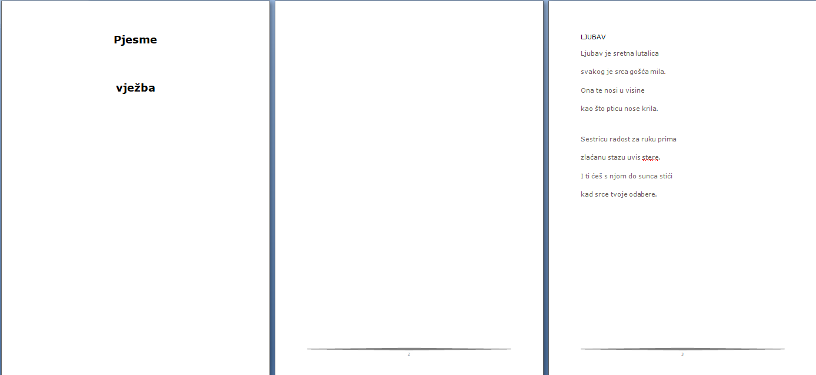

Označimo naslove (prvo naslov prve pjesmice) a zatim preko reference odaberemo dodaj tekst🡪razina 1

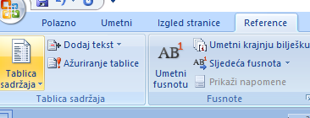

Tako označimo drugi naslov pjesmice (notturno) i napravimo isto. Za podnaslove (Notturno A.g.Matoš i Notturno T.Ujević) odaberemo razina 2.

Kada smo sve oblikovali kliknemo na prazni (drugi list) gdje želimo napraviti sadržaj. Zatim preko reference🡪tablica sadržaja biramo izgled i potvrdimo. Dobijemo sadržaj naše male knjige (dokumenta).

Sadržaj izgleda:

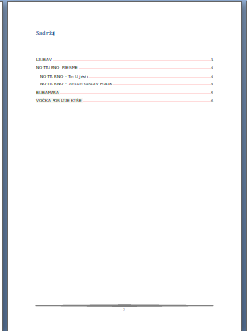

Ukoliko bilo kakve promjene radimo potrebno je sadržaj ažurirati. Dokument izgleda

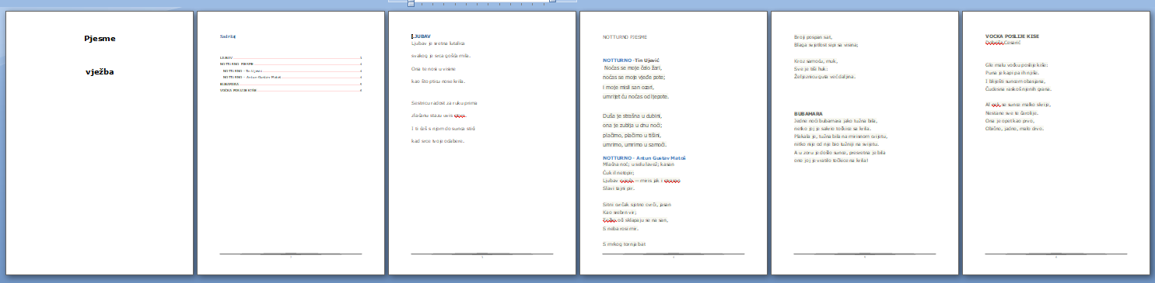

Zadatak: napravi dokument (tema po želji) od 7 stranica s naslovima i podnaslovima, napravi sadržaj po uputama iz lekcije.

Pošalji na mail osscerin.com (upute za slanje maila s privitkom možete pročitati u inf-izb 6. Razreda od 30.3.2020.